ANALISIS PENGGUNAAN ALAT PERAGA SEBAGAI MEDIA BERCERITA  
DALAM MENINGKATKAN KEAKTIFAN ANAK SMGT KELAS KECIL  
JEMAAT PNIEL SIGUNTU’ KLASIS MAKALE UTARA

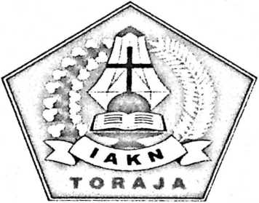

SKRIPSI

Diajukan Kepada Institut Agama Kristen Negeri (IAKN) Toraja  
Untuk Memenuhi Persyaratan Guna Memperoleh Gelar  
Sarjana Pendidikan Kristen (S.Pd)

PROGRAM STUDI PENDIDIKAN AGAMA KRISTEN  
JURUSAN ILMU PENDIDIKAN RISTEN  
FAKULTAS KEGURUAN DAN ILMU PENDIDIKAN KRISTEN  
INSTITUT AGAMA KRISTEN NEGERI (IAKN) TORAJA

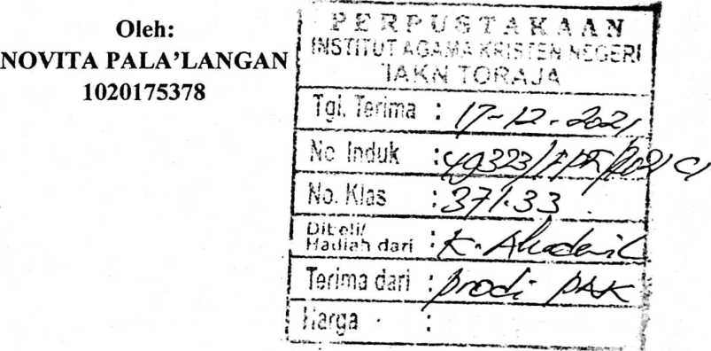

2021

Judul : Analisis Penggunaan Alat Peraga Sebagai Media Bercerita Dalam

Meningkatkan Keaktifan Anak SMGT Kelas Kecil Jemaat Pniel Siguntu’ Klasis Makale Utara

Disusun oleh :

Nama : Novita Pala’langan

NIRM : 1020175378

Program Studi : Pendidikan Agama Kristen

Fakultas : Keguruan dan Ilmu Pendidikan Kristen

Setelah dikonsultasikan, dikoreksi, dan diperbaiki berdasarkan arahan dosen pembimbing, maka skripsi ini disetujui untuk dipertahankan pada ujian skripsi yang diselenggarakan oleh Institut Agama Kristen Negeri (IAKN) Toraja.

Tana Toraja, 19 Agustus 2021 Dosen Pembimbing

Pembimbing II,



**:oby Marrung, M.Th.**

NIP. 1985010220099012012 NIP. 19810506200641003

u

Judul : Analisis Pengunaan Alat Peraga Sebagai Media Dalam

Meningkatkan Keaktifan Anak SMGT Kelas Kecil Jemaat Pniel Siguntu’ Klasis Makale Utara

Disusun oleh

: Novita Pala’langan : 1020175378

Nama

NIRM

Program Studi Fakultas

: Pendidikan Agama Kristen : Keguruan dan Ilmu Pendidikan Kristen

Dibimbing oleh

1. Bema Sule, M.Th.
2. Roby Marrung, M.Th.

Telah dipertahankan di depan dewan penguji pada ujian saijana (S-l) Institut Agama Kristen Negeri (IAKN) Toraja tanggal 27 Agustus 2021 dan diyudisium tanggal 14 September 2021.

Dewan Penguji

PeAguji Utama,

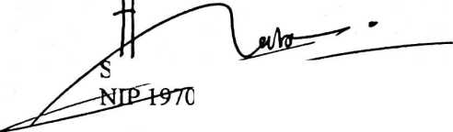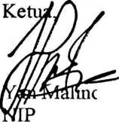

Pen guj i Pendamping,



Panitia Ujian Skripsi

Sekretaris,

lyiikj^MatgsakTiVLTh.

108212005011004

>, S.Th.,M.Pd.K. 197711222009011007

Mery Toban, S. Th.,M.Pd.K. NIP 197905012007102003

Marry Adeng, M.Pd.

NIP 199210182019032023

Mengetahui

Dekan,

'k=-

Mery Toban, S.Th.,M.Pd.K. NIP 197905012007102003

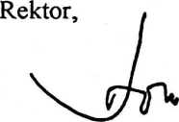

Dr. Joni Tapingku, M.Th. NIP 196701242005011003

m

ABSTRAK

Novita Pala’langan: 1020175378 tahun 2021 menyusun skripsi yang dengan judul: “Penggunaan Alat Peraga Sebagai Media Bercerita Dalam Meningkatkan Keaktifan Anak SMGT Kelas Kecil Jemaat Pniel Siguntu’ Klasis Makale Utara”. Skripsi ini bertujuan untuk mendeskripsikan Penggunaan Alat Peraga Sebagai Media Bercerita Dalam Meningkatkan Keaktifan Anak SMGT Kelas Kecil Jemaat Pniel Siguntu’ Klasis Makale Utara. Pembimbing I: Bema Sule, M.Th, dan Pembimbing II: Roby Marrung, M.Th.

Alat peraga merupakan suatu alat yang membantu pendidik dalam menceritakan kembali cerita dengan baik dan aktif sehingga anak dapat lebih dinamis dan partisipatif dalam latihan yang berkesinambungan.

Dalam Penelitian ini penulis menggunakan metode kualitatif yaitu dengan mengatami dan melakukan penelitian dengan tujuan untuk mendapatkan informasi tentang bagaimana Penggunaan Alat Peraga Sebagai Media Bercerita Dalam Meningkatkan Keaktifan Anak SMGT Keaktifan Anak SMGT Kelas Kecil Jemaat Pniel Siguntu’ Klasis Makale Utara.

Dengan demikian akhir dari skripsi ini penulis menyimpulkan bahwa penggunaan alat peraga sebagai media bercerita dalam meningkatkan keaktifan anak SMGT kelas kecil Jemaat Pniel Siguntu’ Klasis Makale Utara adalah anak akan lebih aktif dalam mendengarkandan mudah untuk memahami karena anak tidak hanya mendengar tetapi juga dapat memahami dengan mengamati apa yang di ceritakan oleh guru pada saat kegiatan berlangsung.

vui